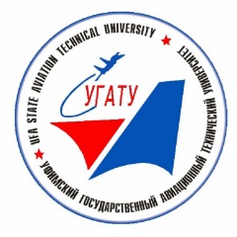

Оргкомитет

Многопрофильной инженерной олимпиады «Звезда»,

приглашает Вас к участию в олимпиаде

(№27 в Перечне олимпиад школьников Министерства образования и науки Российской Федерации на 2015/16 год)

по Физике и Математике – с 6 по 11 класс
Отборочный тур пройдет
1 декабря 2015 года
начало в 16:00 часов

Регистрация участников отборочного тура с 17 ноября по 1 декабря 2015 г до 15:30 часов.

Зарегистрироваться можно:
1. Заполнив и отправив анкету на электронный адрес abit@ugatu.su
или
2. Позвонив по телефону (347) 273-79-65.

Интернет-тур будет проводиться только на сайте http://zv.susu.ru
УФИМСКИЙ ГОСУДАРСТВЕННЫЙ АВИАЦИОННЫЙ ТЕХНИЧЕСКИЙ УНИВЕРСИТЕТ
Контактные данные площадки проведения: 450000, Республика Башкортостан, г. Уфа, ул. К. Маркса, д. 12, корпус 8, (347) 273-79-65, abit@ugatu.su

